Ртищевский муниципальный район
Саратовской области

К ОТЧЕТУ ОБ ИСПОЛНЕНИИ БЮДЖЕТА
РТИЩЕВСКОГО МУНИЦИПАЛЬНОГО РАЙОНА
САРАТОВСКОЙ ОБЛАСТИ
ЗА 2019 ГОД

Уважаемые жители Ртищевского района!
Позвольте познакомить Вас с ключевыми положениями проекта решения «Об утверждении отчета об исполнении бюджета Ртищевского муниципального района за 2019 год». Публичные слушания по обсуждению проекта состоялись 24 июля 2020 года в 14 часов 15 минут в здании центральной библиотеки города Ртищево (ул. Алексея Громова, д. 5).
В формате «Бюджета для граждан» наш коллектив – финансового управления администрации Ртищевского муниципального района познакомит жителей района с основными характеристиками исполнения местного бюджета по доходам и расходам за 2019 финансовый год.
Надеемся, что каждый читатель сможет найти для себя полезную информацию, формирующую правильное представление о проведенных в 2019 году мероприятиях в бюджетной и налоговой политике.
А мы в свою очередь, продолжим знакомить граждан с основными этапами бюджетного процесса и достигаемых в ходе исполнения результатах.

С уважением, М. А. Балашова,
Начальник финансового управления администрации Ртищевского муниципального района

ОСНОВНЫЕ ХАРАКТЕРИСТИКИ БЮДЖЕТА РТИЩЕВСКОГО МУНИЦИПАЛЬНОГО РАЙОНА

Сводные показатели социально-экономического развития
Ртищевского муниципального района за 2019 год

№ п/п | Показатели | Единица измерения | План  на 2019 год | Факт  за 2019 год | % исполнения за 2019 год
I. | Промышленность
 | Отгружено товаров собственного производства
 | Отгружено товаров собственного производства, выполнено работ и услуг собственными силами по крупным и средним предприятиям: | тыс. руб. | 1538 290,0 | 1 371 947,2 | 89,2
 | Индекс промышленного производства по крупным и средним предприятиям | % | 96,7 | 85,3 | 88,2
Строительство
II. | Ввод жилья | кв. м. | 1736 | 5 346 | 307,9
 | Инвестиции в основной капитал (с учетом областных организаций) | тыс. руб. | 472500,0 | 480 588,0 | 101,7
III. | Пассажирские перевозки
1. | Перевезено грузов | тыс. т. | 139,9 | 142,7 | 102,0
IV. | Товарооборот (по полному кругу) | тыс. руб. | 5050750,0 | 4 886 613,0 | 96,8
 | Оборот общественного питания | тыс. руб. | 114 550,0 | 122 566,0 | 106,9
V. | Сельское хозяйство
1. | Производство валовой продукции:  растениеводства, животноводства | тыс. руб. | 4043600,0 | 4636058,0 | 114,6
 | Поголовье КРС  в том числе: | гол. | 15000 | 15477 | 103,1
 | Поголовье коров | гол. | 5480 | 5943 | 108,4
 | Поголовье свиней | гол. | 7000 | 7677 | 109,7
 | Поголовье овец | гол. | 11500 | 11298 | 98,2
 | Поголовье птицы | гол. | 341100 | 394 665 | 115,7
2. | Производство: мяса | тонн | 5640 | 5563 | 98,6
 | молоко | тонн | 25350 | 26381 | 104,1
 | яиц | тыс. шт. | 60340 | 60289 | 100
3. | Площадь с/х угодий  в т.ч. пашня | га. | 183920  149819 | 183920  149819 | 100
4. | Зерновые и зернобобовые: валовой сбор  урожайность в том числе | т. | 129900 | 134369 | 103,4
5. | Подсолнечник: валовой сбор, урожайность | тыс. т. | 44700 | 63919 | 143
6. | Сахарная свекла: валовой сбор  урожайность | тыс. т. | 38500 | 82 500 | 214,2
VI. | Поступило налоговых и неналоговых доходов | тыс. руб. | 303 894,9 | 321 204,1 | 105,7
VII. | Средний размер пенсии | руб. | 11 950,16 | 13 511,46 | 113,1
VIII. | Средняя заработная плата | руб. | 26 712,4 | 26 443,2 | 98,9
IX. | Доходы населения: в т.ч.: | тыс. руб. | 11968960,0 | 11753854,0 | 98,2
 | зарплата | тыс. руб. | 3 745 610,0 | 3 183 294,0 | 84,9
 | пенсии | тыс. руб. | 2 730 412,0 | 2 514 915,0 | 92,1
 | стипендии | тыс. руб. | 6 082,0 | 5 602,0 | 92,1
 | пособия | тыс. руб. | 209 964,0 | 169 400,0 | 80,7
 | доходы предпринимателей и КФХ | тыс. руб. | 48 600,0 | 53 990,0 | 111,1
 | подсобное хозяйство и приусадебные участки | тыс. руб. | 5 174 302,0 | 5 826 653,0 | 112,6
 | Безработные | чел. | 242 | 298 | 123,1
X. | Численность пенсионеров | чел. | 16 724 | 16 305 | 97,5
XI. | Число родившихся | чел. | 356 | 319 | 89,6
XII. | Число умерших | чел. | 790 | 819 | 103,7

Наименование доходов | План  2019 года тыс. руб. | Факт  2019 года  тыс. руб. | % исполнения | Причины отклонения
Налоговые доходы всего: | 176987,30 | 186272,70 | 105,25%
в том числе:  налог на доходы физических лиц | 119313,00 | 125560,00 | 105,24% | Погашение задолженности прошлых периодов
акцизы на нефтепродукты | 23442,30 | 25517,20 | 108,85% | Увеличение дифференцированного норматива отчисления
единый налог на вмененный доход | 12787,00 | 12991,30 | 101,60% | Погашение задолженности прошлых периодов
единый сельскохозяйственный налог | 16569,00 | 16783,40 | 101,29% | Увеличение авансовых платежей, по данным МРИ ФНС
налог, взимаемый в связи с применением патентной системы | 200,00 | 390,20 | 195,10% | Увеличилось количество выданных патентов МРИ ФНС
госпошлина | 4676,00 | 5030,60 | 107,58% | Увеличение количества обращений по делам, рассматриваемым в судах общей юрисдикции, мировыми судьями
Неналоговые доходы всего: | 25811,40 | 27285,80 | 105,71%
в том числе:  арендная плата за земли | 4400,00 | 5083,50 | 115,53% | Погашение задолженности прошлых периодов
доход от аренды имущества | 431,70 | 454,20 | 105,21% | Погашение задолженности прошлых периодов
доход от прибыли МУПов | 41,00 | 41,00 | 100,00%
плата за негативное воздействие | 574,00 | 574,20 | 100,03%
доходы от компенсации затрат | 200,00 | 205,60 | 102,80% | Погашение задолженности прошлых периодов
доходы от продажи материальных и нематериальных активов | 17762,00 | 18312,70 | 103,10% | Увеличение выкупа земельных участков
штрафы, санкции и возмещение ущерба | 2124,30 | 2302,30 | 108,38% | Погашение задолженности прошлых периодов
Безвозмездные поступления всего: | 628863,40 | 622867,00 | 99,05%
в том числе:  дотации бюджетам субъектов Российской Федерации и муниципальных образований | 139242,30 | 139242,30 | 100,00%
субсидии бюджетам субъектов Российской Федерации и муниципальных образований | 81347,20 | 77190,30 | 94,89% | Перечисление субсидий в пределах сумм, необходимых для оплаты денежных обязательств по расходам получателей средств местного бюджета по обеспечению жильем молодых семей, по повышению оплаты труда некоторых категорий работников муниципальных учреждений, по обеспечению условий для создания центров образования цифрового и гуманитарного профилей
субвенции бюджетам субъектов Российской Федерации и муниципальных образований. | 394878,80 | 393454,50 | 99,64% | Перечисление межбюджетных трансфертов в пределах сумм, необходимых для оплаты денежных обязательств по расходам получателей средств местного бюджета на осуществление органами местного самоуправления отдельных полномочий по осуществлению деятельности по опеке и попечительству несовершеннолетних граждан, по предоставлению гражданам субсидий на оплату жилого помещения и коммунальных услуг, мероприятий по отлову и содержанию безнадзорных животных
иные межбюджетные трансферты | 13395,10 | 12979,90 | 96,90% | Перечисление межбюджетных трансфертов в пределах сумм, необходимых для оплаты денежных обязательств по расходам получателей средств местного бюджета полномочий по решению вопросов местного значения, на содействие в уточнении сведений о границах населенных пунктов и территориальных зон в Едином государственном реестре недвижимости
Итого доходов: | 831662,10 | 836425,50 | 100,57%

Структура налоговых и неналоговых доходов Ртищевского муниципального района за 2019 год (%)
Расходы бюджета Ртищевского муниципального района за 2019 год составили 811849,2 тыс.руб., при плане на 2019 год 839642,4 тыс.руб. В связи с исполнением доходной части отсутствует кредиторская задолженность на 1 января 2020 года.
Объем и структура расходов представлена в следующей форме:
тыс. руб.
Код | Наименования показателя | Уточненный план 2019 года | Исполнение за 2019 год | % исполнения бюджетных назначений | Причины отклонения
0100 | Общегосударственные вопросы | 62 788,0 | 58 494,3 | 93,2 | x
0102 | Функционирование высшего должностного лица субъекта Российской Федерации и муниципального образования | 2 397,8 | 2 088,2 | 87,1 | Бюджетные ассигнования на содержание главы муниципального района предусмотрены с учётом фактических начислений на оплату труда за декабрь 2019 г.
0104 | Функционирование Правительства Российской Федерации, высших исполнительных органов государственной власти субъектов Российской Федерации, местных администраций | 27 890,6 | 26 172,2 | 93,8 | Бюджетные ассигнования на содержание местных администраций предусмотрены с учётом фактических начислений на оплату труда за декабрь 2019 г.
0105 | Судебная система | 7,4 | 7,4 | 100,0 | x
0106 | Обеспечение деятельности финансовых, налоговых и таможенных органов и органов финансового (финансово-бюджетного) надзора | 9 383,7 | 9 244,3 | 98,5 | Бюджетные ассигнования на содержание органов финансового контроля предусмотрены с учётом фактических начислений на оплату труда за декабрь 2019 г.
0113 | Другие общегосударственные вопросы | 23 108,5 | 20 982,2 | 90,8 | Бюджетные ассигнования Отдела по управлению имуществом администрации, МУ «АХГР», МУ «ЦБ» и прочие расходные обязательст-ва муниципальных образований предусмотрены с учётом фактических начислений на оплату труда за декабрь 2019 г. По другим мероприятиям оплата произведена по «факту» на основании актов выполненных работ
0300 | Национальная безопасность и правоохранительная деятельность | 150,0 | 149,1 | 99,4 | x
0314 | Другие вопросы в области национальной безопасности и правоохранительной деятельности | 150,0 | 149,1 | 99,4 | Экономия средств образовалась в ходе проведения конкурсных процедур. Неиспользованные бюджетные ассигнования не востребованы ГРБС.
0400 | Национальная экономика | 56 798,9 | 55 035,8 | 96,9 | x
0401 | Общеэкономические вопросы | 61,0 | 58,2 | 95,4 | Экономия средств образовалась в ходе проведения конкурсных процедур. Неиспользованные бюджетные ассигнования не востребованы ГРБС.
0405 | Сельское хозяйство и рыболовство | 48,7 | 0,0 | 0,0 | Бюджетные ассигнования на осуществление органами местного самоуправления отдельных государственных полномочий на организацию проведения мероприятий по отлову и содержанию безнадзорных животных не востребованы ГРБС.
0408 | Транспорт | 1 375,0 | 877,0 | 63,8 | По данному разделу предусмотрены расходы на предоставление субсидий перевозчикам на осуществление транспортного обслуживания населения по регулируемым тарифам в границах Ртищевского муниципального района на возмещение части затрат на перевозки. Из-за несвоевременного представления исполнителем работ документов для расчетов, субсидии возмещены по заявленным и предоставленным на отчетную дату документам
0409 | Дорожное хозяйство (дорожные фонды) | 52 226,7 | 51 181,7 | 98,0 | Экономия средств образовалась в ходе проведения конкурсных процедур.
0412 | Другие вопросы в области национальной экономики | 3 087,5 | 2 918,9 | 94,5 | По данному разделу предусмотрены расходы на реализацию мероприятий по землеустройству и землепользованию, а также на реализацию мероприятий подпрограммы "Градостроительное планирование развития территорий поселений Ртищевского муниципального района на 2014 - 2020 годы" в рамках муниципальной программы "Обеспечение населения доступным жильем и развитие жилищно-коммунальной инфраструктуры на 2014-2020 годы". Кассовые расходы произведены в пределах сумм, необходимых для оплаты денежных обязательств по расходам получателей средств местного бюджета, оплата работ с контрагентами производилась «по факту» на основании актов выполненных работ
0500 | Жилищно-коммунальное хозяйство | 8 163,7 | 5 647,7 | 69,2 | x
0501 | Жилищное хозяйство | 280,0 | 265,1 | 94,7 | Работы по капитальному ремонту муниципального жилищного фонда оплачены «по факту» на основании актов выполненных работ.
0502 | Коммунальное хозяйство | 7 883,7 | 5 382,6 | 68,3 | Бюджетные ассигнования освоены не в полном объёме в связи с экономией средств образовалась в ходе проведения конкурсных процедур, оплатой работ ". По некоторым мероприятиям средства не востребованы ГРБС.
0700 | Образование | 567 790,6 | 554 436,0 | 97,6 | x
0701 | Дошкольное образование | 177 252,0 | 171 071,6 | 96,5 | Отсутствие потребности в целевых средствах на доведение до МРОТ
0702 | Общее образование | 325 382,8 | 322 007,5 | 99,0 | Отсутствие потребности в целевых средствах на доведение до МРОТ
0703 | Дополнительное образование детей | 32 277,5 | 30 463,1 | 94,4 | Средства не востребованы ГРБС в связи с возмещением недополученных доходов подведомственного учреждения в связи с внедрением системы персонифицированного финансирования дополнительного образования детей.
0705 | Профессиональная подготовка, переподготовка и повышение квалификации | 287,5 | 274,5 | 95,5 | По некоторым мероприятиям средства не востребованы ГРБС
0707 | Молодежная политика | 4 622,9 | 4 553,2 | 98,5 | Средства не востребованы ГРБС.
0709 | Другие вопросы в области образования | 27 967,9 | 26 066,1 | 93,2 | Средства не востребованы ГРБС.
0800 | Культура, кинематография | 114 554,1 | 110 175,3 | 96,2 | x
0801 | Культура | 88 253,6 | 84 850,3 | 96,1 | Средства не востребованы ГРБС.
0804 | Другие вопросы в области культуры, кинематографии | 26 300,5 | 25 325,0 | 96,3 | Средства не востребованы ГРБС.
1000 | Социальная политика | 24 926,9 | 23 469,3 | 94,2 | x
1001 | Пенсионное обеспечение | 1 850,3 | 1 707,3 | 92,3 | Бюджетные ассигнования на доплаты к пенсии муниципальным служащим предусмотрены с учётом ожидаемых фактических начислений за 2019 г.
1003 | Социальное обеспечение населения | 15 092,0 | 14 000,3 | 92,8 | Межбюджетные трансферты на предоставление субсидий гражданам на оплату ЖКУ перечислены в пределах сумм, необходимых для оплаты денежных обязательств по расходам получателей средств местного бюджета
1004 | Охрана семьи и детства | 7 984,6 | 7 761,7 | 97,2 | Средства не востребованы ГРБС
1100 | Физическая культура и спорт | 923,4 | 917,8 | 99,4 | x
1101 | Физическая культура | 0,0 | 0,0 | 0,0 | Средства не востребованы ГРБС
1105 | Другие вопросы в области физической культуры и спорта | 923,4 | 917,8 | 99,4 | Средства не востребованы ГРБС
1200 | Средства массовой информации | 966,1 | 943,2 | 97,6 | x
1202 | Периодическая печать и издательства | 966,1 | 943,2 | 97,6 | Возмещение затрат за публикации нормативно-правовых актов в газете «перекресток России» произведёно "по факту" на основании актов выполненных работ.
1300 | Обслуживание государственного и муниципального долга | 5,2 | 5,2 | 100,0 | x
1301 | Обслуживание государственного внутреннего и муниципального долга | 5,2 | 5,2 | 100,0 | x
1400 | Межбюджетные трансферты общего характера бюджетам бюджетной системы Российской Федерации | 2 575,5 | 2 575,5 | 100,0 | x
1401 | Дотации на выравнивание бюджетной обеспеченности субъектов Российской Федерации и муниципальных образований | 2 575,5 | 2 575,5 | 100,0 | x
 | Всего: | 839 642,4 | 811 849,2 | 96,7

Установленный минимальный размер оплаты труда (МРОТ) по годам
Категория работников бюджетной сферы | с 1 января 2015 года | с 1 января 2016 года | с 1  июля 2016 года | с 1 июля 2017 года | с 1 января 2018 года | с 1 мая 2018 года | с 1 января 2019 года | с 1 января 2020 года
1 | 2 | 3 | 4 | 5 | 6 | 7 | 8 | 9
Размер МРОТ, рублей | 5965,00 | 6204,00 | 7500,00 | 7 800,00 | 9 489,00 | 11 163,00 | 11 280,00 | 12 130,00

Муниципальная программа "Развитие системы образования в Ртищевском муниципальном районе"

Муниципальная программа
"Развитие системы образования в Ртищевском муниципальном районе"
Муниципальная программа
"Обеспечение населения доступным жильем и развитие жилищно-коммунальной инфраструктуры"
Муниципальная программа
«Культура Ртищевского муниципального района»
Муниципальная программа
"Развитие транспортной системы в Ртищевском муниципальном районе"
Муниципальная программа
"Профилактика правонарушений, терроризма, экстремизма, противодействие незаконному обороту наркотических средств и коррупции на территории Ртищевского муниципального района"
Муниципальная программа
«Содействие занятости населения Ртищевского муниципального района Саратовской области»
Муниципальная программа
«Развитие местного самоуправления Ртищевского муниципального района»

Муниципальная программа "Развитие системы образования в Ртищевском муниципальном районе"
Наименование программы, подпрограмм | Предусмотрено | Исполнено | % исполнения
Развитие системы образования в Ртищевском муниципальном районе, в том числе: | 532576,20 | 521499,90 | 98%
за счет средств федерального бюджета | 6241,00 | 6241,00 | 100%
за счет средств областного бюджета | 400259,80 | 396881,20 | 99%
за счет средств местного бюджета | 126075,4 | 118377,70 | 94%

Цель муниципальной программы:
- Обеспечение государственных гарантий реализации прав на получение общедоступного и бесплатного дошкольного, начального общего, основного общего, среднего общего образования в организациях, подведомственных УОО АРМР
- Развитие системы оценки качества образования и доступности образовательных услуг
- Обеспечение условий для личностной, социальной самореализации и профессионального самоопределения способных и талантливых детей и подростков
- Приведение территорий муниципальных учреждений, подведомственных УОО АРМР, в соответствии с требованиями действующих нормативных документов
- Обеспечение безопасности учащихся и работников общеобразовательных учреждений Ртищевского муниципального района во время учебно-воспитательного процесса
- Организация отдыха детей и подростков в каникулярное время. Создание эффективной образовательной системы с действенной экономикой и управлением

Фактические результаты

№ п/п | Наименование показателя | Единица измерения | Значение показателей
 |  |  | Предусмотрено 2019 год | Исполнено в 2019 году
Муниципальная программа Ртищевского муниципального района
«Развитие образования в Ртищевском муниципальном районе до 2021 года»
1. | Доступность дошкольного образования (отношение численности детей в возрасте от 3 до 7 лет, получающих дошкольное образование в текущем году, к сумме численности детей в возрасте от 3 до 7 лет, получающих дошкольное образование в текущем году, и численности детей в возрасте от 3 до 7 лет, находящихся в очереди на получение в текущем году дошкольного образования) | процентов | 100 | 100
2. | Удельный вес обучающихся общеобразовательных организаций, которые обучаются в соответствии с требованиями федеральных государственных образовательных стандартов, от общего количества обучающихся | процентов | 92 | 92
3. | Количество участников регионального этапа всероссийской олимпиады школьников, научных конференций, конкурсов, фестивалей, интернет - марафонов | чел. | 1603 | 1603
4. | Доля детей и молодежи от 16 до 18 лет, участвующих в различных мероприятиях по гражданско-патриотическому и военно-патриотическому воспитанию, в общей численности детей и молодежи области | процентов | 37 | 37
5. | Доля образовательных организаций основного и дополнительного образования, участвующих в повышении уровня финансовой грамотности населения области, в их общем количестве | процентов | 43 | 100
6. | Доля детей по категориям места жительства, социального и имущественного статуса, состояния здоровья, охваченных моделями и программами социализации, в общем количестве детей по указанным категориям | процентов | 94 | 94
7. | Доля образовательных организаций, в которых созданы условия для получения детьми-инвалидами качественного образования, в общем количестве образовательных организаций в области | процентов | 19 | 19
8. | Отношение средней заработной платы работников муниципальных учреждений (за исключением органов местного самоуправления), на которых не распространяются Указы Президента РФ, к фактической средней заработной плате работников муниципальных учреждений | процентов | - | -
9. | Количество работников муниципальных учреждений и (или) органов местного самоуправления, заработная плата которых за полную отработку за месяц нормы рабочего времени и выполнения нормы труда (трудовых обязанностей) в 2018 году ниже минимального размера оплаты труда | чел. | 0 | 0
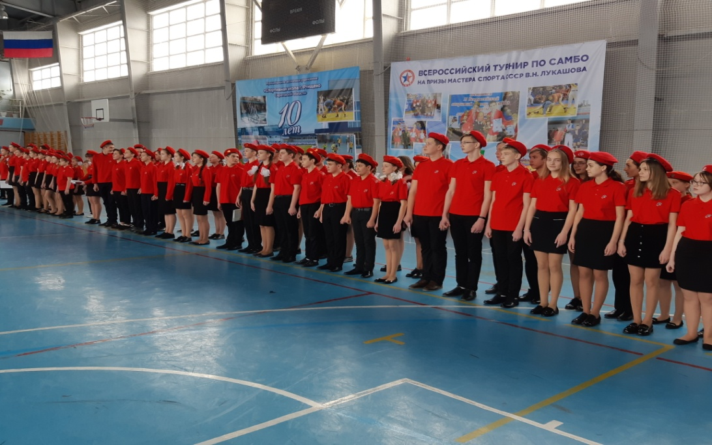
Муниципальная программа "Обеспечение населения доступным жильем
и развитие жилищно-коммунальной инфраструктуры"
тыс.руб.
Наименование программы, подпрограмм | Предусмотрено | Исполнено | % исполнения
Обеспечение населения доступным жильем и развитие жилищно-коммунальной инфраструктуры, в том числе: | 10094,80 | 7255,40 | 72%
за счет средств федерального бюджета | 418,90 | 335,80 | 80%
за счет средств областного бюджета | 2504,20 | 2272,60 | 91%
за счет средств местного бюджета | 7171,70 | 4647,00 | 65%

Цели муниципальной программы:
- обеспечение устойчивого развития территорий поселений Ртищевского муниципального района с учётом экологических, экономических и социальных факторов, создание условий для развития строительства объектов капитального строительства;
- государственная поддержка в решении жилищной проблемы молодых семей, признанных в установленном порядке нуждающимися в улучшении жилищных условий, через обеспечение их жилыми помещениями, отвечающими установленным санитарным и техническим требованиям, благоустроенными применительно к условиям населенного пункта, выбранного для постоянного проживания;
- создание безопасных и благоприятных условий проживания граждан, их переселение из аварийного жилищного фонда, признанного в установленном порядке непригодным для проживания, и из многоквартирных домов, признанных в установленном порядке аварийными и подлежащими сносу, и обеспечение жилыми помещениями;
- повышение устойчивости и надежности функционирования жилищно-коммунальных систем жизнеобеспечения населения, улучшение качества жилищно-коммунальных услуг с одновременным снижением нерациональных затрат;
- обеспечение земельных участков объектами коммунальной инфраструктуры до 2020 года

Фактические результаты
Наименование показателя | Объем оказания муниципальных услуг (единиц), результатов выполнения работ
 | предусмотрено  на 2019 год | исполнено  в 2019 году
1 | 2 | 3
Наименование муниципальной услуги (работы) – …
1. Общая площадь приобретенного в рамках подпрограммы жилого помещения, кв.м. | 113,8 | 162,4
2. Количество человек, улучшивших жилищные условия, человек | 8 | 8
3. Количество семей, улучшивших жилищные условия, семей | 2 | 2
Всего по подпрограмме 4 «Модернизация объектов коммунальной инфраструктуры», руб. | 7547700,0 | 7547700,00
4.1.23 Капитальный ремонт водозаборной скважины, расположенной по адресу: Саратовская область, г.Ртищево, ул.Степная, руб. | 3000000,00 | 3000000,00
4.1.34. Приобретение погружных электронасосных агрегатов для Краснозвездинского МО, руб. | 65700,00 | 65700,00
4.1.35. Приобретение погружных электронасосных агрегатов для Урусовского МО, руб. | 111700,00 | 111700,00
4.1.36. Приобретение погружных электронасосных агрегатов для Шило-Голицынского МО, руб. | 110600,0 | 110600,0
4.1.37. Приобретение погружных электронасосных агрегатов для Салтыковского МО, руб. | 70800,00 | 70800,00
4.1.38. Приобретение погружных электронасосных агрегатов для Октябрьского МО, руб. | 56700,00 | 56700,00
4.1.39. Приобретение погружных электронасосных агрегатов для Макаровского МО, руб. | 70800,00 | 70800,00
4.1.43. Приобретение каналопромывочной машины, руб. | 938867,00 | 938867,00
4.1.48. Капитальный ремонт водозаборной скважины в с.Северка Ртищевского района Саратовской области, руб. | 1297900,00 | 1297900,00
4.1.49. Монтаж водоразборной колонки в с.Урусово Ртищевского района Саратовской области, руб. | 26300,00 | 26300,00
4.1.50. Проведение работ по демонтажу внутрискважинного оборудования в скважине №14 Водозабора г. Ртищево, Саратовской области (8 скважин), руб. | 99900,0 | 99900,0
4.1.51. Приобретение погружных электронасосных агрегатов для замены в скважинах №10,11.14 Водозабора г. Ртищево, Саратовской области (8 скважин), руб. | 403700,00 | 403700,00
4.1.52. Выполнение работ по устройству ограждения шахтного колодца в п.имени Максима Горького Ртищевского района Саратовской области, руб. | 18100,00 | 18100,00
4.1.53. Установка башни Рожновского на ст. Байка Ртищевского муниципального района Саратовской области, руб. | 651700,00 | 651700,00
4.1.54. Подключение скважины, расположенной по адресу: Саратовская область, г.Ртищево, ул.Степная к башне Рожновского», руб. | 107200,00 | 107200,00
4.1.55. Ремонтные работы по замене части канализационной сети от колодца КК №38 до колодца КК №39 сооружения-канализации в районе Сердобского тупика от колодца КК №1 до КК №40 г Ртищево Саратовской области, руб. | 357500,00 | 357500,00
4.4.Техническое обслуживание систем газораспределения и газопотребления с.Бельщино и пос. Ртищевский, руб. | 80100,0 | 80100,00
«Градостроительное планирование развития территорий поселений Ртищевского муниципального района до 2020 года», тыс. руб. | 3412,048 | 3412,048
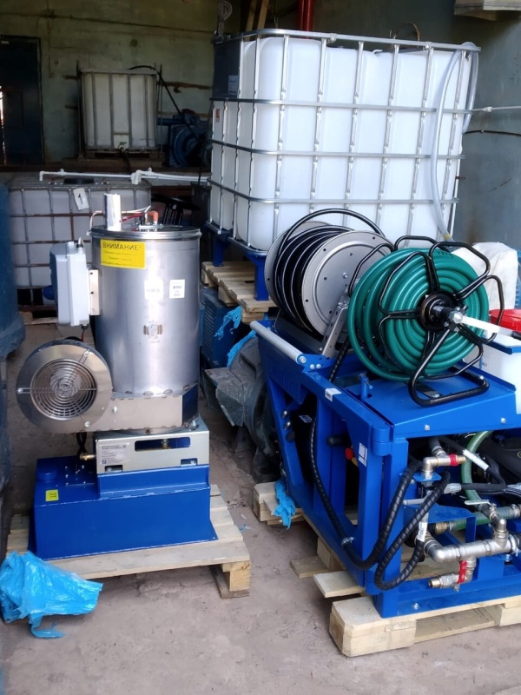
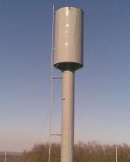

В 2019 году две молодые семьи
Ташлыковых и Алексевниных
получили социальные выплаты
на общую сумму 688,9 тыс. рублей.

Муниципальная программа «Культура Ртищевского муниципального района»

Наименование программы, подпрограмм | Предусмотрено | Исполнено | % исполнения
Культура Ртищевского муниципального района, в том числе: | 107 300,20 | 102694,70 | 96
за счет средств федерального бюджета | 116,10 | 116,10 | 100
за счет средств областного бюджета | 25843,40 | 24915,60 | 96
за счет средств местного бюджета | 81340,70 | 77663,00 | 96

Цели муниципальной программы:
- Развитие культурного и духовного потенциала населения Ртищевского муниципального района;
- научное изучение, сохранение и использование историко-культурных (археологических)
комплексов на территории Ртищевского муниципального района

Фактические результаты
Наименование показателя | Объем оказания муниципальных услуг (единиц), результатов выполнения работ
 | предусмотрено муниципальными заданиями | исполнено
1 | 2 | 3
1. За счет средств бюджета района
Подпрограмма 1 «Развитие библиотечной системы»
Наименование муниципальной услуги (работы) - Количество пользователей библиотек (количество) | 28 095 | 28 095
Единицы изменения объема муниципальной услуги – (человек) | Человек | человек
Единицы изменения объема муниципальной услуги – (экз.) | Экз. | Экз.
Наименование муниципальной услуги (работы) - Обращаемость библиотечного фонда | 1,6 | 1,8
Единицы изменения объема муниципальной услуги – (раз) | Раз | Раз
Подпрограмма 2 «Дополнительное образование в сфере культуры»
Наименование муниципальной услуги (работы) - Количество обучающихся | 480 | 480
Единицы изменения объема муниципальной услуги – (человек) | Чел. | Чел.
Подпрограмма 3 «Культурно-досуговая деятельность»
Наименование муниципальной услуги (работы) – Культурно-досуговые мероприятия (количество) | 7128 | 7205
Единицы изменения объема муниципальной услуги – (штук) | Штук | Штук
Наименование муниципальной услуги (работы) – Клубные формирования (количество) | 254 | 260
Единицы изменения объема муниципальной услуги – (штук) | Штук | штук
Наименование муниципальной услуги (работы) – Участники клубных формирований (количество) | 3663 | 3888
Единицы изменения объема муниципальной услуги – (человек) | Человек | человек

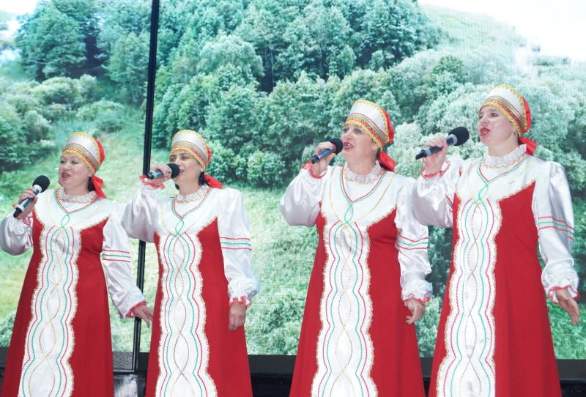
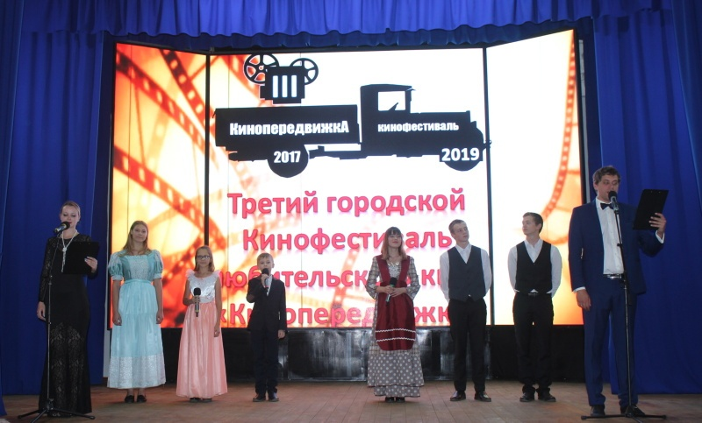

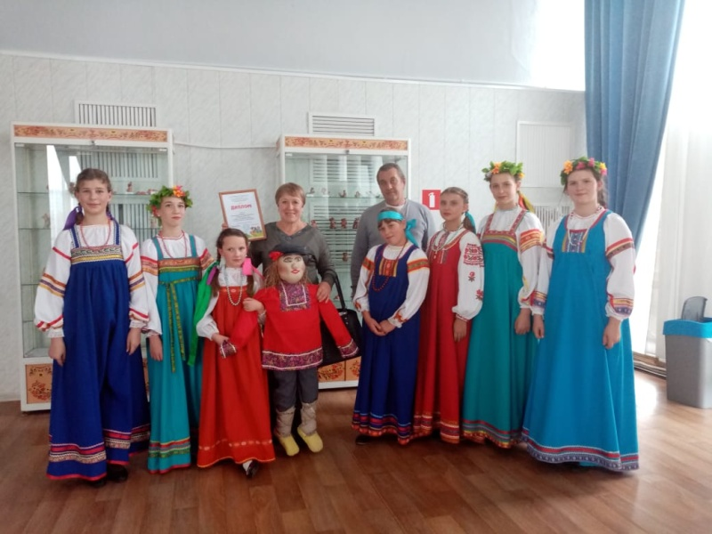

Муниципальная программа
"Развитие транспортной системы в Ртищевском муниципальном районе"
тыс. руб.
Наименование программы, подпрограмм | Предусмотрено | Исполнено | % исполнения
Развитие транспортной системы в Ртищевском муниципальном районе, в том числе: | 37362,3 | 36010,9 | 96%
за счет средств федерального бюджета | - | - | -
за счет средств областного бюджета | 10571,5 | 10466,0 | 99%
за счет средств местного бюджета | 26790,8 | 25544,9 | 95%

Цели муниципальной программы:
- сохранение, совершенствование и развитие сети автомобильных дорог общего пользования;
- создание условий для скорейшего развития экономики района и повышение деловой активности населения путем удовлетворения спроса и доступности в автомобильных перевозках,
- повышение уровня безопасности дорожного движения, обеспечивающей снижение транспортных издержек в экономике.
- создание устойчивой и эффективной системы функционирования пассажирского транспорта;
- повышение качества предоставления транспортных услуг;
- совершенствование системы управления процессом пассажирских перевозок.

Фактические результаты:
Наименование | Объем оказания муниципальных услуг (единиц), результатов выполнения работ
 | предусмотрено  на 2019 год | исполнено  за 2019 год
1 | 2 | 3
1.1. Доля протяженности а/дорог общего пользования муниципального значения, отвечающих нормативным требованиям, в общей протяженности автомобильных дорог общего пользования муниципального значения, % | 36,5 | 36,5
Доля протяжённости автомобильных дорог общего пользования муниципального значения, не отвечающих нормативным требованиям, в общей протяженности автомобильных дорог общего пользования муниципального значения, % | 63,5 | 63,5
Количество пассажиров, перевезенных транспортом общего пользования | 1080 тыс. пассажиров (за год) | 1818
Всего | Х | Х

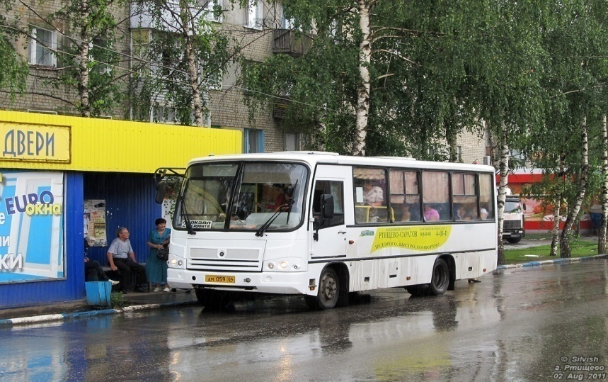
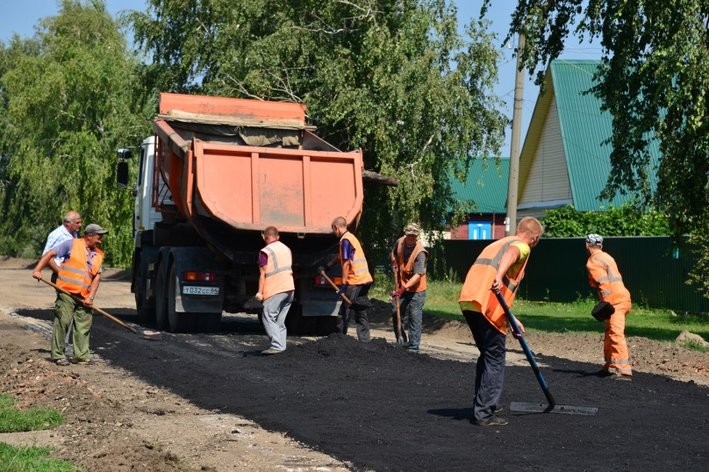

Муниципальная программа "Профилактика правонарушений, терроризма, экстремизма, противодействие незаконному обороту наркотических средств и коррупции на территории Ртищевского муниципального района"
тыс. руб.
Наименование программы, подпрограмм | Предусмотрено | Исполнено | % исполнения
Профилактика правонарушений, терроризма, экстремизма, противодействие незаконному обороту наркотических средств и коррупции на территории Ртищевского муниципального района, в том числе: | 250 | 199,1 | 80%
за счет средств федерального бюджета | - | - | -
за счет средств областного бюджета | - | - | -
за счет средств местного бюджета | 250 | 199,1 | 80%

Фактические результаты:
Наименование | Объем оказания муниципальных услуг (единиц), результатов выполнения работ
 | предусмотрено  на 2019 год | исполнено  за 2019 год
1 | 2 | 3
1. За счет средств бюджета района
Наименование муниципальной услуги (работы)
Информационно-пропагандистское сопровождение антитеррористической деятельности в районе; | 7 | 8
Организационно-методические мероприятия | 32 | 28
Повышение антитеррористической защищенности объектов социальной и инженерной инфраструктуры района | 55 | 42
Сокращение общего количества преступлений, совершаемых на территории района. | 485 | 468
Сокращение количества преступлений, совершаемых в общественных местах Ртищевского района. | 165 | 138
Численность несовершеннолетних, состоящих на учете в связи с употреблением наркотиков в подразделениях по делам несовершеннолетних органов внутренних дел, комиссиях по делам несовершеннолетних и защите их прав | 0 чел. | 0 чел.
Доля населения, вовлеченного в занятия физической культурой и спортом. | 30% | 39%

Муниципальная программа «Содействие занятости населения Ртищевского муниципального района Саратовской области»
тыс. руб.
Наименование программы, подпрограммы | Предусмотрено | Исполнено | % исполнения
Содействие занятости населения Ртищевского муниципального района Саратовской области, в том числе: | 61,0 | 58,2 | 95%
за счет средств федерального бюджета | - | - | -
за счет средств областного бюджета | - | - | -
за счет средств местного бюджета | 61,0 | 58,2 | 95%

Цель муниципальной программы:
- Содействие развитию рынка труда, отвечающего, с одной стороны, запросам инновационной экономики, а с другой – обеспечивающего преодоление структурного несоответствия спроса и предложения рабочей силы, сокращение доли нелегальной занятости и скрытой безработицы, повышение мотивации к труду и трудовой мобильности. Смягчение экономических и социальных последствий безработицы, обеспечение занятости и временного заработка безработным гражданам с учетом ситуации на рынке труда.

Фактические результаты:
Наименование целевого показателя (индикатора) | Единица измерения | Значения целевых показателей (индикаторов)
 |  | за 2019 год
 |  | прогноз | факт
Муниципальная программа
«Содействие занятости населения Ртищевского муниципального района Саратовской области»
Выполнение показателя по количеству временно трудоустроенных безработных граждан, испытывающих трудности в поиске работы (в т.ч. инвалидов) | процентов | 100  (12чел.) | 75  (9чел.)
Выполнение показателя по количеству трудоустроенных участников общественных работ из числа ищущих работу и безработных граждан | процентов | 100  (45чел.) | 2,2  (1 чел.)

Муниципальная программа
«Развитие местного самоуправления Ртищевского муниципального района»

Наименование программы, подпрограмм | Предусмотрено | Исполнено | % исполнения
Развитие местного самоуправления Ртищевского муниципального района, в том числе: | 2210,5 | 1928,0 | 87%
за счет средств федерального бюджета | - | - | -
за счет средств областного бюджета | - | - | -
за счет средств местного бюджета | 2210,5 | 1928,0 | 87%

Цели муниципальной программы:
- Повышение качества и эффективности деятельности, открытости и доступности информации о деятельности органов местного самоуправления Ртищевского муниципального района путем совершенствования системы исполнения полномочий, укрепления материально-технической базы и развития кадрового потенциала органов местного самоуправления Ртищевского муниципального района в целях предоставления качественных муниципальных услуг населению Ртищевского муниципального района.

Реализация социально-значимых проектов
Ртищевского муниципального района в 2019 году

Объем финансирования: План: 5 600 тыс. руб., факт: 5 600 тыс. руб, в том числе федеральные средства 5 600 тыс. руб.

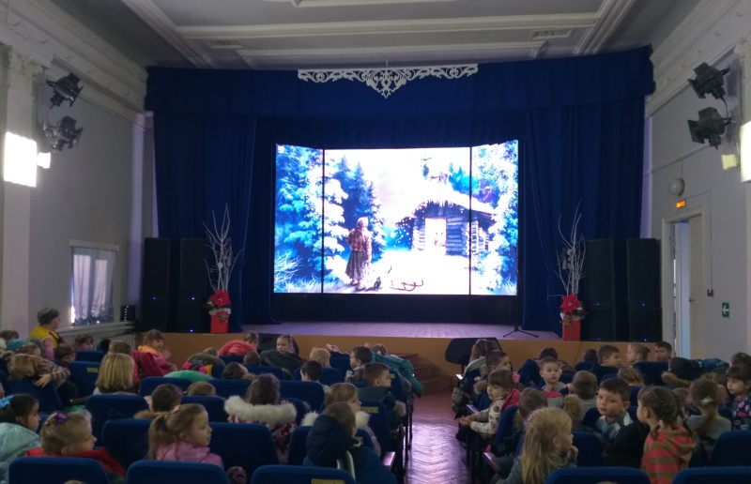
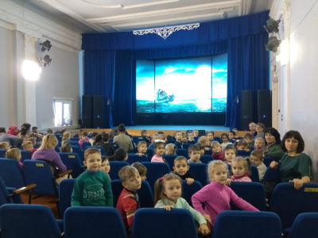
В рамках реализации проекта «Культура» в Саратовской области созданы виртуальные концертные залы. Благодаря этому новшеству жители и гости района могут смотреть концерты ведущих исполнителей в он-лайн режиме, сцена, оборудованная таким экраном, дает больше возможности для творчества, проведения мероприятий на качественно новом уровне.
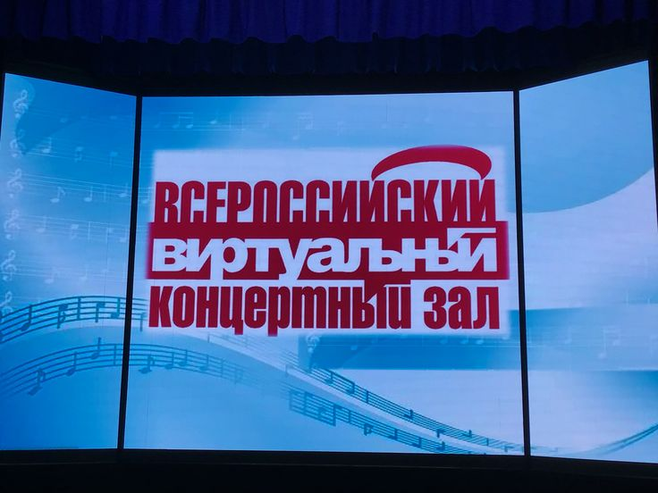

Федеральный проект «Современная школа»

Объем финансирования: План: 6 948,4 тыс. руб., факт: 6 948,4 тыс. руб, в том числе федеральные средства 6 241,0 тыс. руб., областные средства 127,4 тыс. руб., средства местного бюджета 580,0 тыс. руб.
В рамках национального проекта «Образование» создана федеральная сеть центров образования цифрового и гуманитарного профилей «Точка роста». В центрах учащиеся сельских школ обучаются безопасности жизнедеятельности, технологии, математике, информатике по новым методикам с использованием современного оборудования. В муниципальном районе открылись 4 центра: в Ульяновской, Краснозвездинской, Шило-Голицынской и Темповской школах.

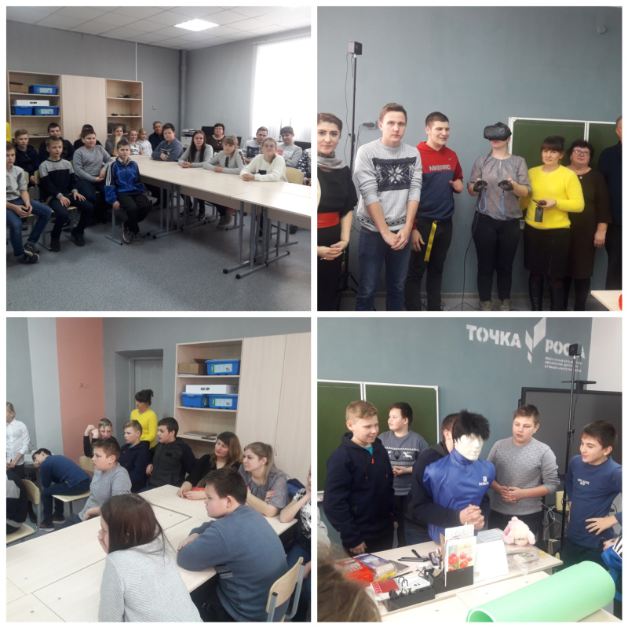
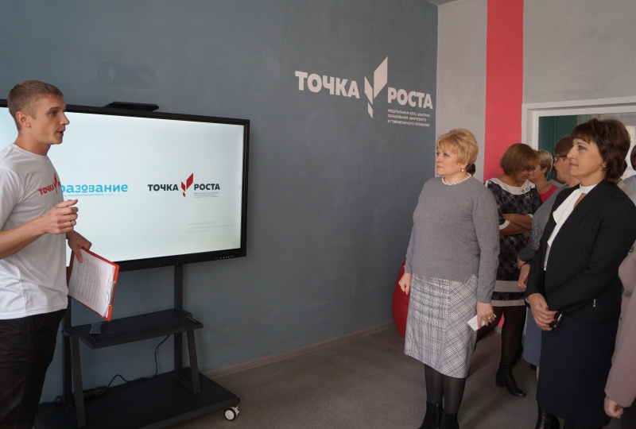

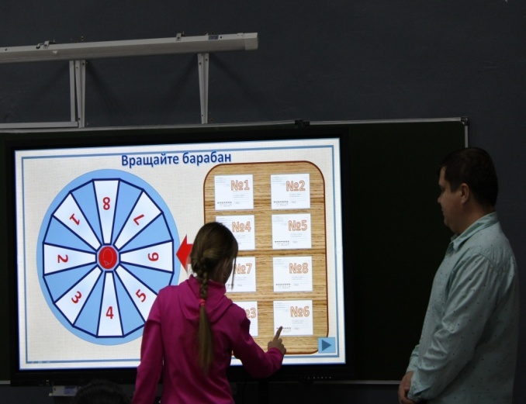

Федеральный проект «Успех каждого ребенка»
Объем финансирования: План: 767,9 тыс. руб., факт: 767,9 тыс. руб, в том числе средства местного бюджета 580,0 тыс. руб.
В рамках федерального проекта «Успех каждого ребенка» создан муниципальный опорный центр дополнительного образования детей на базе Станции юного техника. С 1 сентября 2019 года внедрена система персонифицированного финансирования дополнительного образования детей, позволяющая семьям выбирать образовательные программы, соответствующие запросам и уровню подготовки детей. Сумма финансирования составила более 1 млн. рублей, средства выделены из местного бюджета. Денежные средства были потрачены на обеспечение детей сертификатами, выдано- 260 сертификатов.

Федеральный проект «Формирование комфортной городской среды»
Объем финансирования: План: 16 995,0 тыс. руб., факт: 16 991,5 тыс. руб, в том числе
средства федерального бюджета 15 626,3 тыс. руб., средства областного бюджета 318,9 тыс руб., средства местного бюджета 1046,3 тыс. руб.
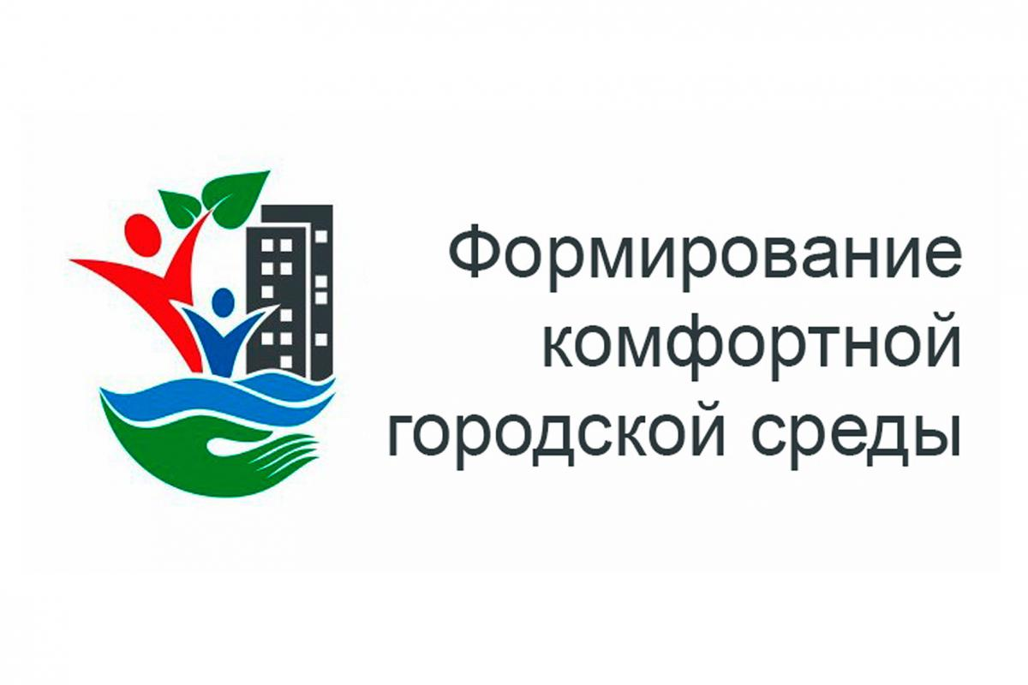

Асфальтировано 13 дворовых территорий на сумму 7,3 млн. рублей.

Благоустроена территория сквера «Сиреневый» на сумму 2,4 млн. рублей. В сквере была проделана масштабная работа: уложена плитка, установлено ограждение, разбиты цветочные зоны, установлены качели, скамейки, фонари, арт-объект «Часы». Высажено более 100 кустарников и деревьев. За объектом установлено видеонаблюдение.
В рамках проекта произведена реконструкция фонтана в городском парке культуры. Проведены работы по установке насосной станции, устройству коммуникаций, облицовке чаши, установке основной части фонтана, подсветки. У нового фонтана 3 водяных картинки и 21 программа, которые поочередно включаются в течение дня и радуют каждый раз новой водяной и световой гаммой. Установленные водяные светильники дают уникальную подсветку в вечернее время. В фонтанной зоне установлено дополнительное освещение, закуплены новые скамьи и топиарные фигуры.

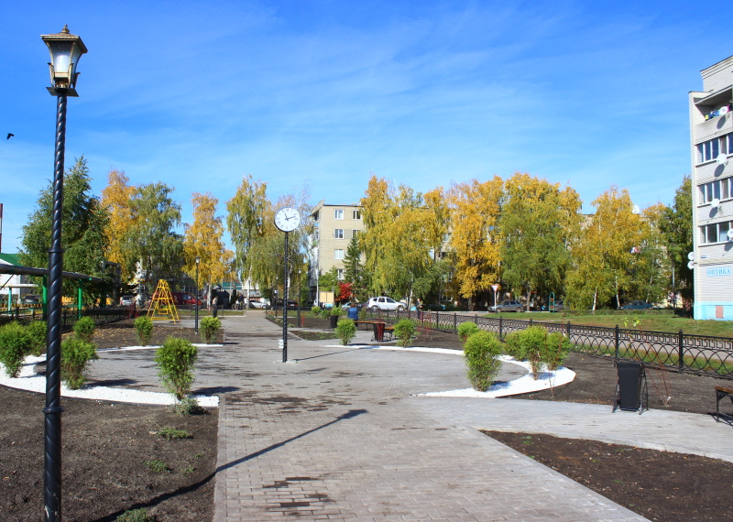
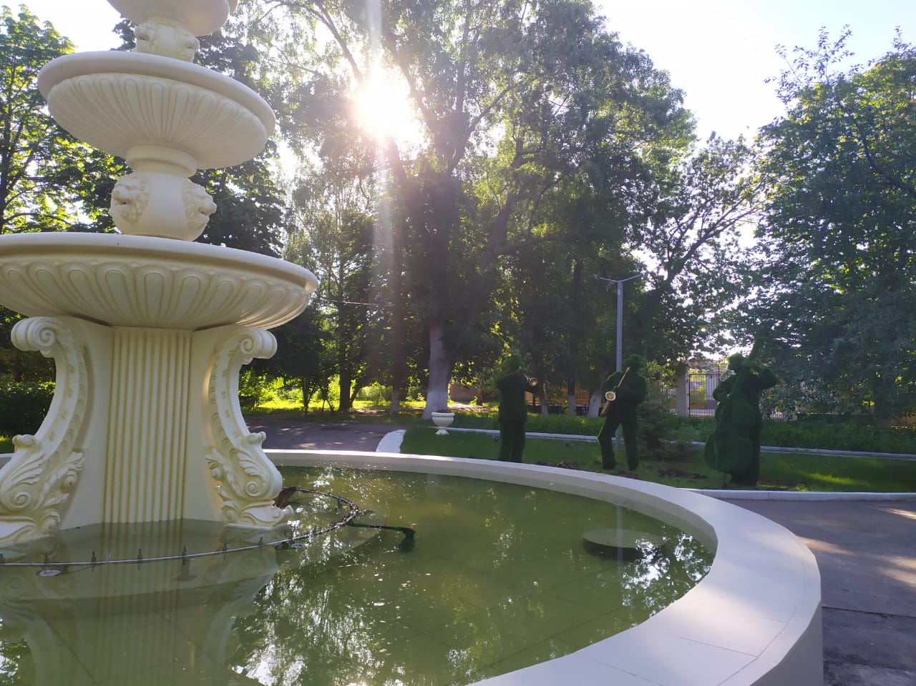

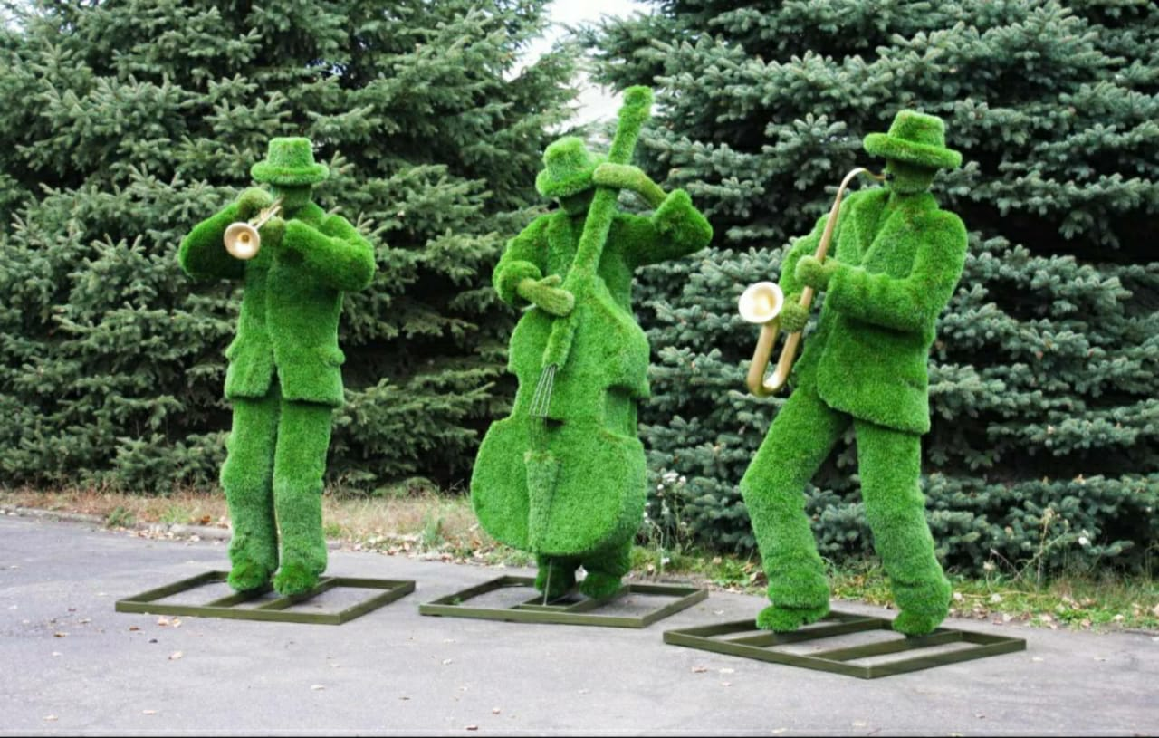
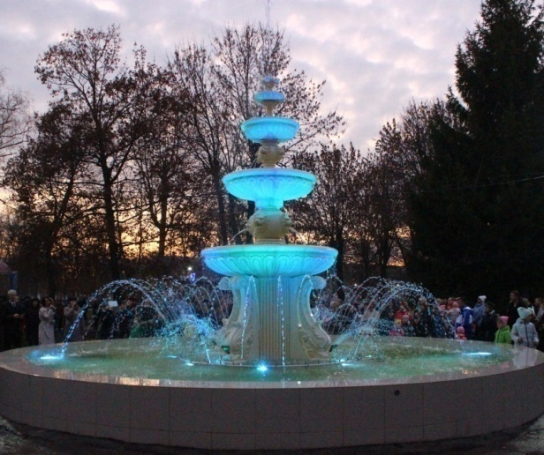

Реализация национального проекта
«Спорт - норма жизни»
Реализация проекта расширила возможности для любителей физкультуры и спорта. В этом году по национальному проекту установлена новая спортивная многофункциональная площадка для сдачи норм ГТО стоимостью более 3 млн. рублей.
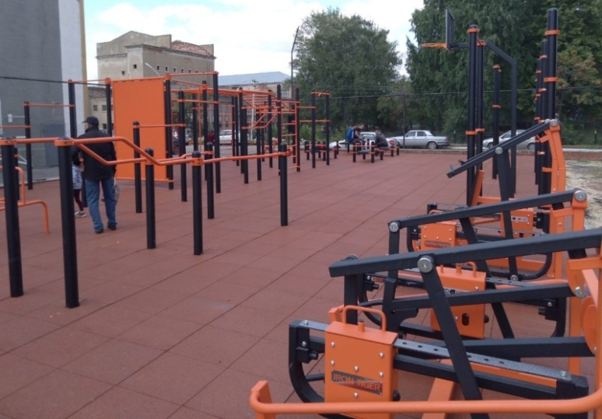
Занятия на этом оборудовании уже дают результаты. В зональных соревнованиях регионального этапа фестиваля Всероссийского физкультурно-спортивного комплекса "Готов к труду и обороне" среди обучающихся общеобразовательных организаций Саратовской области команда г. Ртищево заняла 1 место.
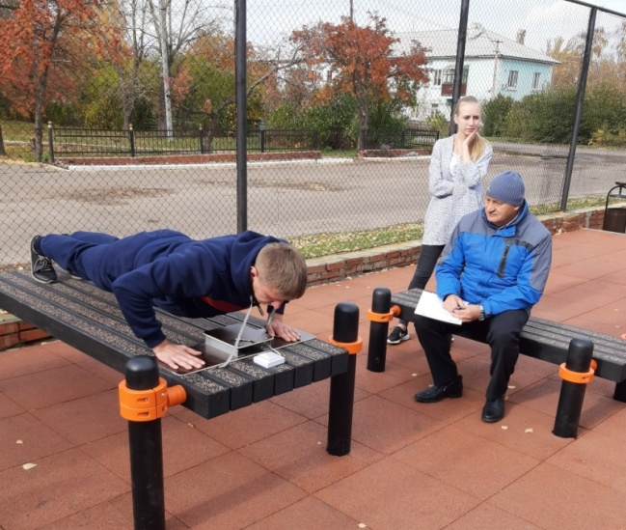

Реализация проектов развития муниципальных образований области, основанных на местных инициативах
В 2019 году продолжилось участие сельских муниципальных образований района в проекте по поддержке местных инициатив населения. В рамках инициативного бюджетирования 4 муниципальных образования получили финансовую поддержку на приобретение игровых и спортивных площадок на общую сумму 2,3 млн. рублей. Площадки установлены в с. Лопатино, с. Северка, п. Выдвиженец, п. Первомайский. А Октябрьское муниципальное образование получило поддержку на модернизацию уличного освещения в п. Темп, п. Луч, п. Правда, с. Сапожок на сумму 700 тыс. рублей.
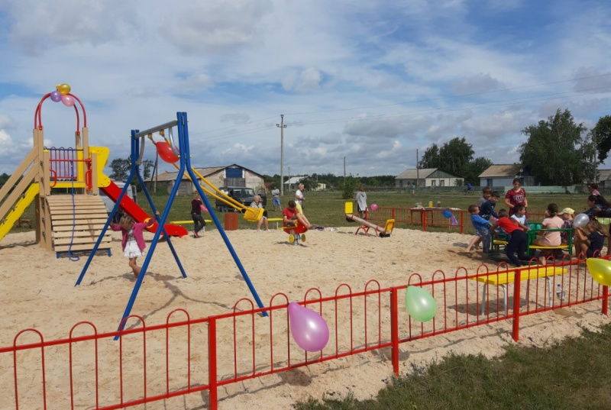
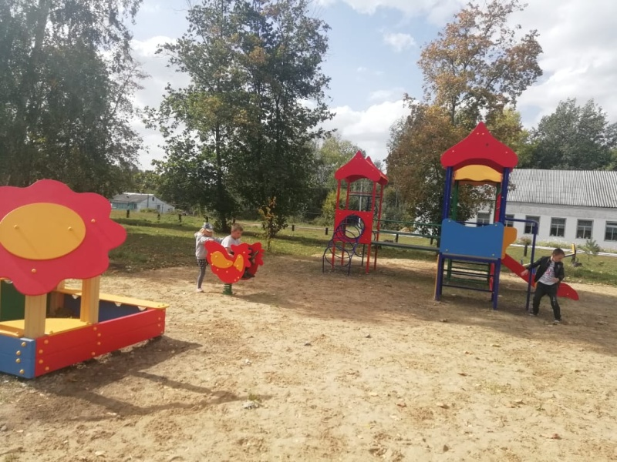

Сведения об объеме муниципального долга Ртищевского муниципального района за 2019 год (рублей)

Договор | Сумма основного долга
 | Остаток на 01.01.2019 | Получено | Погашено |  | Остаток на 31.12.2019
1 | 2 | 3 | 4 |  | 5
Бюджетные ссуды и кредиты
Итого по виду заимствования: | 9 600 000,00 |  |  | 9 600 000,00 |  | 0,00
ИТОГО: | 9 600 000,00 |  |  | 9 600 000,00 |  | 0,00

КОНТАКТНАЯ ИНФОРМАЦИЯ

ОТВЕТСТВЕННЫЙ ИСПОЛНИТЕЛЬ:
ФИНАНСОВОЕ УПРАВЛЕНИЕ АДМИНИСТРАЦИИ РТИЩЕВСКОГО МУНИЦИПАЛЬНОГО РАЙОНА

Адрес: 412031, Саратовская область,
г. Ртищево, ул. Красная, 6
Телефоны: (8 845 40) 4-18-86, 4-17-54

Электронная почта: fo36rt@mail.ru

